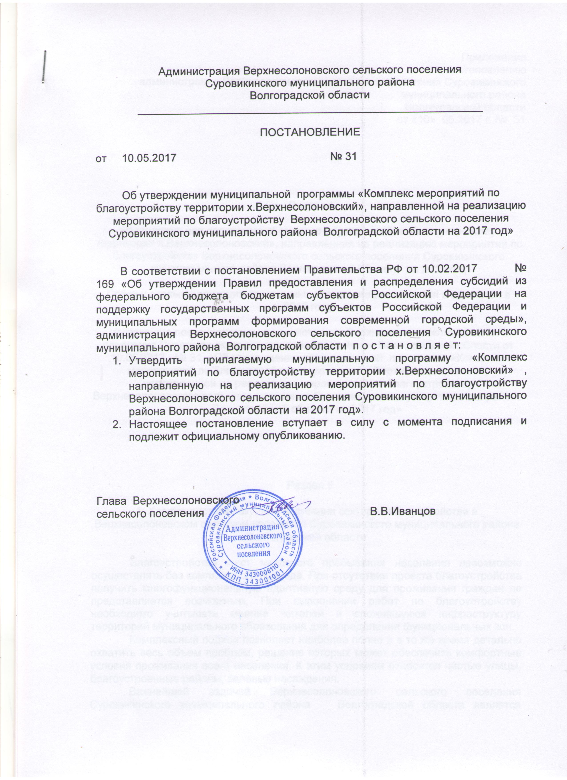Администрация Верхнесолоновского сельского поселения
Суровикинского муниципального района
Волгоградской области
________________________________________________________

ПОСТАНОВЛЕНИЕ

от 10.05.2017 № 31

Об утверждении муниципальной программы «Комплекс мероприятий по благоустройству территории х.Верхнесолоновский», направленной на реализацию мероприятий по благоустройству Верхнесолоновского сельского поселения Суровикинского муниципального района Волгоградской области на 2017 год»

В соответствии с постановлением Правительства РФ от 10.02.2017 № 169 «Об утверждении Правил предоставления и распределения субсидий из федерального бюджета бюджетам субъектов Российской Федерации на поддержку государственных программ субъектов Российской Федерации и муниципальных программ формирования современной городской среды», администрация Верхнесолоновского сельского поселения Суровикинского муниципального района Волгоградской области п о с т а н о в л я е т:
- Утвердить прилагаемую муниципальную программу «Комплекс мероприятий по благоустройству территории х.Верхнесолоновский» , направленную на реализацию мероприятий по благоустройству Верхнесолоновского сельского поселения Суровикинского муниципального района Волгоградской области на 2017 год».
- Настоящее постановление вступает в силу с момента подписания и подлежит официальному опубликованию.

Глава Верхнесолоновского
сельского поселения В.В.Иванцов

Приложение
к постановлению
администрации Верхнесолоновского сельского поселения Суровикинского муниципального района
Волгоградской области
от «10» 05.2017 г. № 31

Раздел I

Муниципальная программа «Комплекс мероприятий по благоустройству территории х.Верхнесолоновский», направленная на реализацию мероприятий по благоустройству Верхнесолоновского сельского поселения Суровикинского муниципального района Волгоградской области на 2017 год

Сроки и этапы реализации программы: программа реализуется в один этап в 2017 году

Утверждена постановлением администрации Верхнесолоновского сельского поселения Суровикинского муниципального района Волгоградской области от 10.05.2017 № 31 «Об утверждении муниципальной программы «Комплекс мероприятий по благоустройству территории х.Верхнесолоновский» , направленной на реализацию мероприятий по благоустройству Верхнесолоновского сельского поселения Суровикинского муниципального района Волгоградской области на 2017 год»

Раздел II

1. Характеристика текущего состояния сектора благоустройства в Верхнесолоновском сельском поселении Суровикинского муниципального района Волгоградской области

Благоустройство мест массового пребывания населения невозможно осуществлять без комплексного подхода. При отсутствии проекта благоустройства получить многофункциональную адаптивную среду для проживания граждан не представляется возможным. При выполнении работ по благоустройству необходимо учитывать мнение жителей и сложившуюся инфраструктуру территорий муниципального образования для определения функциональных зон.
Комплексный подход позволяет наиболее полно и в то же время детально охватить весь объем проблем, решение которых может обеспечить комфортные условия проживания всего населения. К этим условиям относятся чистые улицы, благоустроенные районы, зеленые насаждения.
Важнейшей задачей Верхнесолоновского сельского поселения Суровикинского муниципального района Волгоградской области является формирование и обеспечение среды, комфортной и благоприятной для проживания населения.
Учитывая сложность проблем и необходимость выработки комплексного и системного решения, обеспечивающего кардинальное улучшение качества жизни населения, представляется наиболее эффективным решать существующие проблемы в рамках программы.
Для здорового образа жизни и физического развития детей, их занятости установка детских игровых площадок, малых архитектурных форм является необходимым аспектом благоустройства территорий муниципального образования.

Муниципальная программа, направленная на реализацию мероприятий по благоустройству Верхнесолоновского сельского поселения Суровикинского муниципального района Волгоградской области на 2017 год
(далее – Программа) позволит благоустроить облик, улучшить экологическую обстановку, создать условия для комфортного и безопасного проживания и отдыха жителей Верхнесолоновского сельского поселения Суровикинского муниципального района Волгоградской области.

Показатели, характеризующие проблемную сферу.
Наименование показателя | Единицы измерения | Значение по годам |  |  | Выводы
Наименование показателя | Единицы измерения | 2014 | 2015 | 2016 | Выводы
Количество и площадь муниципальных территорий общего пользования (парки, скверы, набережные)
 | шт./тыс.кв.м. | 5,00 | 5,00 | 5,00 | 5,00
Доля и площадь благоустроенных муниципальных территорий общего пользования от общего количества таких территорий
 | %/тыс.кв.м. | 50 | 50 | 50 | 50
Доля и площадь муниципальных территорий общего пользования от общего количества таких территорий, нуждающихся в благоустройстве
 | %/тыс.кв.м. | 50 | 50 | 50 | 50

2. Описание приоритетов политики в сфере благоустройства, формулировка целей и постановка задач муниципальной программы

Целью Программы является повышение уровня благоустройства территорий муниципального образования, создание гармоничных и благоприятных условий проживания жителей за счет совершенствования внешнего благоустройства в рамках реализации приоритетного проекта «Формирования комфортной городской среды», предусматривающего комплекс работ по благоустройству территорий Верхнесолоновского сельского поселения Суровикинского муниципального района Волгоградской области.
Задачами Программы являются:
повышение уровня благоустройства муниципальных территорий общего пользования (парков, скверов, площадей, набережных и др.);
повышение уровня вовлеченности заинтересованных граждан, организаций в реализацию мероприятий по благоустройству территории Верхнесолоновского сельского поселения Суровикинского муниципального района Волгоградской области.

3. Прогноз ожидаемых результатов реализации программы, характеристика вклада городского округа в достижение результатов Приоритетного проекта

В рамках реализации Программы планируется благоустройство территорий общего пользования Верхнесолоновского сельского поселения Суровикинского муниципального района, что позволит благоустроить облик, улучшить экологическую обстановку, создать условия для комфортного и безопасного проживания и отдыха жителей муниципального образования. При этом количество и доля благоустроенных территорий общего пользования (парки, скверы, набережные и др.) увеличивается, тем самым сокращается общая потребность в благоустройстве территорий общего пользования (парки, скверы, набережные и др.)
В ходе выполнения Программы целевыми индикаторами и показателями достижения целей и решения задач определены:
количество благоустроенных территорий общего пользования;
площадь благоустроенных территорий общего пользования;
доля площади благоустроенных территорий общего пользования.
Реализация Программы позволит выполнить:
благоустройство не менее 1 территории общего пользования;

Перечень целевых показателей Программы представлен в приложении 2 к муниципальной Программе.

4. Объем средств, необходимых на реализацию программы за счет всех источников финансирования на 2017 год

Общий объем финансирования Программы на 2017 год составит 3062,600 тыс. рублей., в том числе:
средства областного бюджета - 3000,000 тыс. рублей,
средства местного бюджета – 62,600 тыс. рублей,
внебюджетные средства - ____________тыс. рублей
В качестве основных мер государственной поддержки реализации мероприятий по благоустройству территории Волгоградской области предполагается предоставление субсидий из областного бюджета бюджетам муниципальных образований на поддержку муниципальных программ формирования современной городской среды.
Ресурсное обеспечение Программы представлено в приложении 4 к муниципальной программе.
План реализации Программы представлен в приложении 5 к муниципальной программе.

5. Сроки реализации программы

Подпрограмма реализуется в 2017 году в один этап.

6. Обобщенная характеристика основных
мероприятий программы

Основным мероприятием программы является реализация приоритетного проекта "Формирование комфортной городской среды", которое включает в себя следующие мероприятия:
благоустройство общественной территории Верхнесолоновского сельского поселения Суровикинского муниципального района Волгоградской области, с учетом обеспечения доступности данных территорий для инвалидов и других маломобильных групп населения;
утверждение с учетом обсуждения с заинтересованными лицами дизайн-проекта благоустройства наиболее посещаемой общественной территории населенного пункта не позднее 1 июля 2017 г.;
проведение общественных обсуждений и утверждение (корректировки) правил благоустройства Верхнесолоновского сельского поселения Суровикинского муниципального района Волгоградской области не позднее 1 ноября 2017 г., с учетом методических рекомендаций, утвержденных Министерством строительства и жилищно-коммунального хозяйства РФ);
утверждение не позднее 31 декабря 2017 г. муниципальной программы формирования современной городской среды на 2018-2022 годы.
Перечень мероприятий программы представлен в приложении 3 к муниципальной программе.

Раздел III

Приложение 1

Паспорт муниципальной программы «Комплекс мероприятий по благоустройству территории х.Верхнесолоновский», направленной на реализацию мероприятий по благоустройству Верхнесолоновского сельского поселения Суровикинского муниципального района Волгоградской области на 2017 год»

Ответственный исполнитель программы | Администрация Верхнесолоновского сельского поселения Суровикинского муниципального района Волгоградской области.
Участники Программы | Администрация Верхнесолоновского сельского поселения Суровикинского муниципального района Волгоградской области.
Программы, в том числе федеральные целевые программы | в рамках исполнения государственной программы Российской Федерации «Обеспечение доступным и комфортным жильем и коммунальными услугами граждан Российской Федерации» основного мероприятия Приоритетный проект «Формирование комфортной городской среды» подпрограммы «Создание условий для обеспечения качественными услугами жилищно-коммунального хозяйства граждан России»
Цели программы | Основными целями программы являются:  1. создание комфортных и безопасных условий проживания граждан;  2. создание условий для массового отдыха жителей города и организация обустройства мест массового пребывания населения.
Задачи программы | повышение уровня благоустройства общественных территорий Верхнесолоновского сельского поселения;  формирование реализованных практик благоустройства на территории Верхнесолоновского сельского поселения Суровикинского муниципального района Волгоградской области;  повышение уровня благоустройства территорий общего пользования (парков, скверов, площадей, набережных и др.);  повышение уровня вовлеченности заинтересованных граждан, организаций в реализацию мероприятий по благоустройству территории Верхнесолоновского сельского поселения Суровикинского муниципального района Волгоградской области.
Целевые индикаторы и показатели программы | количество благоустроенных территорий общего пользования;  площадь благоустроенных территорий общего пользования;  доля площади благоустроенных территорий общего пользования.
Срок реализации Программы | 2017 год
Объемы бюджетных ассигнований Программы | Общий объем финансирования программы на 2017 год составит 3062,600 тыс. рублей, в т.ч.:  средства областного бюджета 3000,000 тыс. рублей.;  средства местного бюджета – 62,600 тыс. рублей;  внебюджетные средства - ____________ тыс. рублей
Ожидаемые результаты реализации Программы | благоустройство не менее 1 территорий общего пользования;

Приложение 2

С В Е Д Е Н И Я
о показателях (индикаторах) программы «Комплекс мероприятий по благоустройству территории х.Верхнесолоновский», направленной на реализацию мероприятий по благоустройству Верхнесолоновского сельского поселения Суровикинского муниципального района Волгоградской области на 2017 год»

№ |  | Наименование показателя (индикатора) | Единица измерения | Значения показателей
 |  | Наименование показателя (индикатора) | Единица измерения | 2017 год
1 |  | Количество благоустроенных муниципальных территорий общего пользования | Ед. | 1
2 |  | Площадь благоустроенных муниципальных территорий общего пользования | Кв.м. | 5,0
3 |  | Доля площади благоустроенных муниципальных территорий общего пользования | Проценты | 50
4 | Выполнение работ по благоустройству, предусмотренных муниципальными контрактами на 2017 год не позднее 31.12.2017 в полном объеме |  | Проценты | 100

Приложение № 3
ПЕРЕЧЕНЬ
Основных мероприятий муниципальной программы «Комплекс мероприятий по благоустройству территории х.Верхнесолоновский», направленной на реализацию мероприятий по благоустройству Верхнесолоновского сельского поселения Суровикинского муниципального района Волгоградской области на 2017 год»

Номер и наименование основного мероприятия | Ответственный исполнитель | Срок |  | Ожидаемый непосредственный результат (краткое описание) | Основные направления реализации | Связь с показателями Программы
Номер и наименование основного мероприятия | Ответственный исполнитель | Начала реализации | Окончания реализации | Ожидаемый непосредственный результат (краткое описание) | Основные направления реализации | Связь с показателями Программы
Основные мероприятия
Благоустройство Верхнесолоновского сельского поселения | Администрация сельского поселения | 01.05.2017 | 01.10.2017 | Улучшение окружающего ландшафта и архитектурного облика населенного пункта, улучшение экологической обстановки и создание комфортных и благоприятных, безопасных условий для проживания, отдыха и занятия физической культурой и спортом, туристическая привлекательность и как следствие улучшение социально-экономических показателей. | Благоустройство территории | Соблюдение сроков поэтапного исполнения
1. Устройство системы водопровода | Администрация сельского поселения |  |  | Монтаж поливочного водопровода | Благоустройство территории
2. Устройство системы энергоснабжения | Администрация сельского поселения | 01.05.2017 | 01.09. 2017 | Монтаж электрооборудования | Благоустройство территории
3. Озеленение | Администрация сельского поселения | 01.05.2017 | 01.09. 2017 | Посадка деревьев в количестве 32, кустов роз 30 | Озеленение территории
4. Обустройство детской площадки | Администрация сельского поселения | 01.05.2017 | 01.09. 2017 | Монтаж детской площадки | Благоустройство территории
5. Обустройство спортивного комплекса | Администрация сельского поселения | 01.05.2017 | 01.09. 2017 | Монтаж спортивного комплекса | Благоустройство территории
6. Обустройство мест для отдыха | Администрация сельского поселения | 01.05.2017 | 01.09. 2017 | Установка малых архитектурных форм | Благоустройство территории
7. Обустройство дорожек | Администрация сельского поселения | 01.05.2017 | 01.09. 2017 | Укладка тротуарной плитки | Благоустройство территории
8. Обустройство парковочной стоянки | Администрация сельского поселения | 01.05.2017 | 01.09. 2017 | Устройство асфальтобетонной площадки | Благоустройство территории

Приложение 4

к постановлению Администрации

Верхнесолоновского сельского поселения

Суровикинского муниципального района

Волгоградской области от 10.05.2017 № 31

Ресурсное обеспечение
реализации муниципальной программы «Комплекс мероприятий по благоустройству территории х.Верхнесолоновский», направленной на реализацию мероприятий по благоустройству Верхнесолоновского сельского поселения Суровикинского муниципального района Волгоградской области на 2017 год»
Наименование государственной программы, подпрограммы | Год реализации | Наименование ответственного исполнителя, соисполнителя государственной программы, подпрограммы | Объемы и источники финансирования (тыс. рублей)
Наименование государственной программы, подпрограммы | Год реализации |  | всего | в том числе
 |  |  |  | федеральный бюджет | областной бюджет | местный бюджет | внебюджетные источники
1 | 2 | 3 | 4 | 5 | 6 | 7 | 8

Создание условий для обеспечения
Качественными услугами жилищно-
коммунального хозяйства жителей 2017 администрация
Волгоградской области на 2016- Верхнесолоновского 3062,600 3000,000 62,600
2020 сельского поселения
годы

Приложение № 5

План реализации муниципальной программы «Комплекс мероприятий по благоустройству территории х.Верхнесолоновский», направленной на реализацию мероприятий по благоустройству Верхнесолоновского сельского поселения Суровикинского муниципального района Волгоградской области на 2017 год»

Наименование контрольного события Программы | Статус | Ответственный исполнитель | Срок наступления контрольного события (дата)
Наименование контрольного события Программы | Статус | Ответственный исполнитель | 1 квартал | 2 квартал | 3 квартал | 4 квартал
Контрольное событие № | Соблюдение сроков работ и качества | Общественная комиссия  администрация |  | 01.05.2017 | 01.10.2017 | 31.12.2017
Контрольное событие № | Устройство поливочного водопровода,  Устройство системы энерго снабжения |  |  | 30.06.2017
Контрольное событие № | Монтаж спортивного комплекса  Монтаж детского игрового комплекса  Устройство тротуаров и площадок  Установка малых архитектурных форм |  |  |  | 30.09.2017
Контрольное событие № | Озеленение  Устранение недочетов |  |  |  |  | 10.10.2017

Приложение 6

Перечень территорий общего пользования Верхнесолоновского сельского поселения Суровикинского муниципального района Волгоградской области включенных в Программу на 2017 год

№ п/п | Месторасположение территории общего пользования | Площадь территории | Виды работ
1 | Центральная часть хутора Верхнесолоновский | 1050 | – монтаж поливочного водопровода, электрооборудования.  - монтаж детской площадка и спортивного комплекса;  -обустройство тротуара, ограждения и парковочной стоянки;  -организация озеленения;  - установка малых архитектурных форм

